- 添加标尺

需要软件：ImageJ
下载地址：http://rsb.info.nih.gov/ij/download.html
添加方法：
使用ImageJ打开一幅图片，Analyze-set scale中设置：25pixels/um（SIM图片）；12.65pixels/um（Conventional图片）
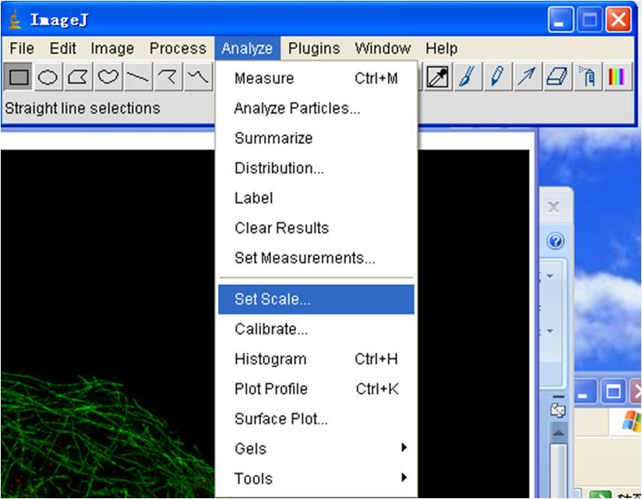
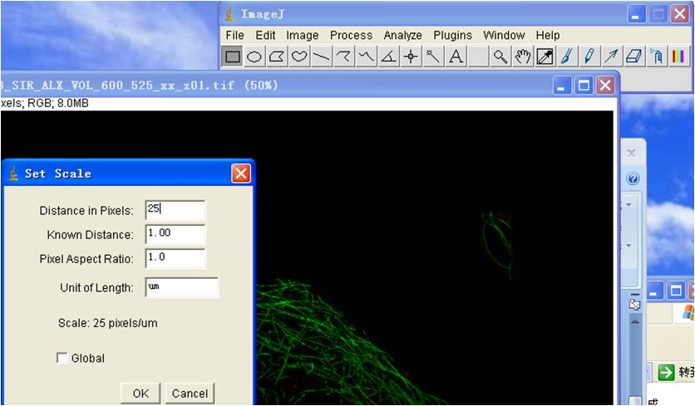
设置完成后在Analyze-Tools-Scale Bar 添加相应标尺（例：5um）即可
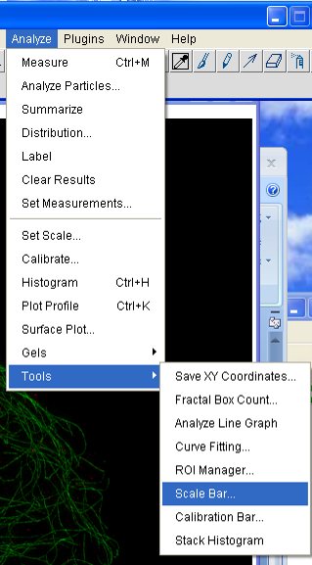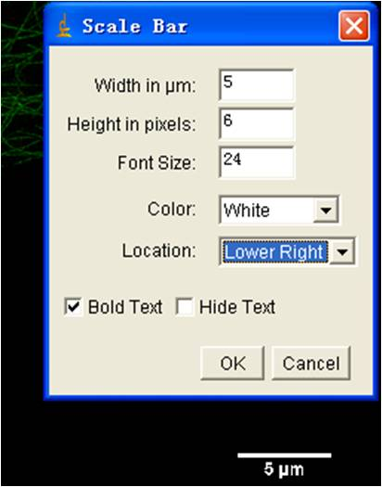
附：像素情况说明
SIM图片像素：0.040um（1024*1024）
Conventional图片像素：0.079um（512*512）

- 查看DV文件及导出TIFF

需要软件：softWoRx Explorer （free）
下载地址：http://www.api.com/softworx-explorer-download.asp
Downloads for softWoRx Explorer 1.3 (free)根据电脑配置下载安装
使用指南见其中附件：softWoRx Explorer 1.3 Getting Started Guide (pdf / 4 MB)
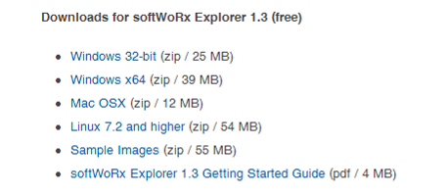
操作：
打开一个DV文件（.dv为源文件，SIR.dv为SI重构后图片，SIR_SLX.dv为重构及多通道校准之后的文件，D3D.dv为反卷积处理后的图片，VOL.dv为三维视图，PRJ.dv为Z轴投影图）
操作界面
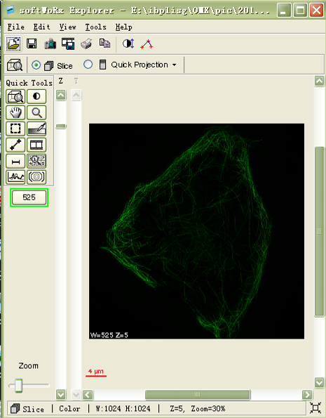
批量导出TIFF（每一个Z轴成一张TIFF图）：
